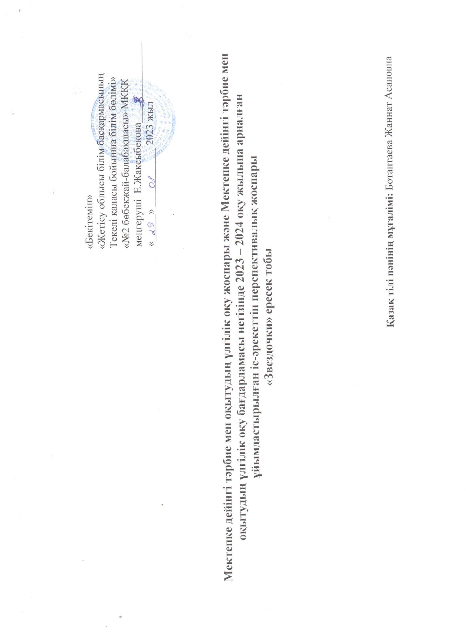
Білім беру ұйымы: «Жетісу облысы білім басқармасының Текелі қаласы бойынша білім бөлімі» ММ «№2 бөбекжай-балабақшасы» МКҚК
Балалардың жасы: 4 жас
Ұйымдастырылған іс-әрекет: қазақ тілі
№ | Мерзімі | Ұйымдастырылған іс-әрекеттің міндеттері
1 | Қыркүйек | Сөйлеудің дыбыстық мәдениеті.  Қазақ тіліндегі берілген сөздерді мұқият тыңдап, бірнеше рет айту арқылы есте сақтауға және дұрыс айтуға үйрету. Сөз ішіндегі қазақ тіліне тән қ, ү, ұ, і, ғ, ө, ң, ә, һ дыбыстарын дұрыс айтуға үйрету. Артикуляциялық және тілдік есту қабілетін дамыту.  Сөздік қор. Күнделікті өмірде қолданылатын кейбір тұрмыстық заттардың, жиһаздың, жемістердің, көкөністердің, жануарлардың, құстардың, адам дене мүшелерінің, көліктердің және табиғат құбылыстарының атауларын білдіретін сөздерді дұрыс айту, мағынасын түсіну дағдыларын қалыптастыру.  Тілдің грамматикалық құрылымы. 2-3 сөзден тұратын жай сөйлемдерді түсініп, құрастыра білуге үйрету.  Байланыстырып сөйлеу. Қарапайым сөйлемдер құра білуге дағдыландыру.
2 | Қазан | Сөйлеудің дыбыстық мәдениеті.  Қазақ тіліне тән қ, ү, ұ, і, ғ, ө, ң, ә, һ дыбыстарды дұрыс, анық айтуға үйрету. Артикуляциялық және тілдік есту қабілетін дамыту.  Сөздік қор. Күнделікті өмірде қолданылатын кейбір тұрмыстық заттардың, жиһаздың, жемістердің, көкөністердің, жануарлардың, құстардың, адам дене мүшелерінің, көліктердің және табиғат құбылыстарының атауларын білдіретін сөздерді дұрыс айту, мағынасын түсіну дағдыларын қалыптастыру.  Тілдің грамматикалық құрылымы.  Грамматикалық тұлғада жүйелі сөйлерде сөйлемді толық анық айтуға үйрету.  Байланыстырып сөйлеу. Қарапайым сұрақтарға жауап беруге дағдыландыру.
3 | Қараша | Сөйлеудің дыбыстық мәдениеті. Қазақ тіліндегі берілген сөздерді ынта қойып тыңдауға және ол сөздерді бірнеше рет айту арқылы есте сақтауға және дұрыс айтуға үйрету. Сөз ішіндегі қазақ тіліне тән дыбыстарды дұрыс айтуға үйрету.  Сөздік қор. Күнделікті өмірде қолданылатын кейбір тұрмыстық заттардың, жиһаздың, жемістердің, көкөністердің, жануарлардың, құстардың, адам дене мүшелерінің, көліктердің және табиғат құбылыстарының атауларын білдіретін сөздерді дұрыс айту, мағынасын түсіну дағдыларын қалыптастыру. Заттың қимылын білдіретін сөздерді айта білуге үйрету.  Тілдің грамматикалық құрылымы. 2-3 сөзден тұратын жай сөйлемдерді түсінуді үйрету.  Байланыстырып сөйлеу. Мұғалімнің үлгісі бойынша ойыншықтарды сипаттауға үйрету.
4 | Желтоқсан | Сөйлеудің дыбыстық мәдениеті. Қазақ тіліндегі берілген сөздерді мұқият тыңдап, бірнеше рет айту арқылы есте сақтауға және дұрыс айтуға үйрету. Сөз ішіндегі қазақ тіліне тән дыбыстарды дұрыс айтуға үйрету.  Сөздік қор.  Күнделікті өмірде қолданылатын кейбір тұрмыстық заттардың, жиһаздың, жемістердің, көкөністердің, жануарлардың, құстардың, адам дене мүшелерінің, көліктердің және табиғат құбылыстарының атауларын білдіретін сөздерді дұрыс айту, мағынасын түсіну дағдыларын қалыптастыру. Заттың қимылын білдіретін сөздерді айта білуге үйрету. 5-ке дейін санауды жаттықтыру.  Тілдің грамматикалық құрылымы. Жай сөйлемдерді түсінуді және сөздерді байланыстырып қолдана білуге үйрету.  Байланыстырып сөйлеу. Қарапайым сұрақтарға жауап беруге үйрету.
5 | Қаңтар | Сөйлеудің дыбыстық мәдениеті. Есту арқылы есте сақтау қабілеттерін дамыту. Артикуляциялық және тілдік есту қабілетін дамыту.  Сөздік қор.  Күнделікті өмірде қолданылатын кейбір тұрмыстық заттардың, жиһаздың, жемістердің, көкөністердің, жануарлардың, құстардың, адам дене мүшелерінің, көліктердің және табиғат құбылыстарының атауларын білдіретін сөздерді дұрыс айту, мағынасын түсіну дағдыларын қалыптастыру. Заттың қасиетін білдіретін сөздерді айта білуге үйрету. 5-ке дейін тура және кері санауды үйрету.  Тілдің грамматикалық құрылымы. Балаларды сөйлемдерді және сөз тіркестерін құрастыруға үйрету.  Байланыстырып сөйлеу. Қысқа сұрақтарға қарапайым сөйлемдермен жауап беруге үйрету.
6 | Ақпан | Сөйлеудің дыбыстық мәдениеті. Қазақ тіліндегі берілген сөздердің дұрыс айтылуын қадағалау. Артикуляциялық және тілдік есту қабілетін дамыту.  Сөздік қор.  Күнделікті өмірде қолданылатын кейбір тұрмыстық заттардың, жиһаздың, жемістердің, көкөністердің, жануарлардың, құстардың, адам дене мүшелерінің, көліктердің және табиғат құбылыстарының атауларын білдіретін сөздерді дұрыс айту, мағынасын түсіну дағдыларын қалыптастыру. Заттың қасиетін, көлемін білдіретін сөздерді айта білуге үйрету.  Тілдің грамматикалық құрылымы. Берілген тақырып бойынша жай сөйлемдерді құрастыруға үйрету.  Байланыстырып сөйлеу. Заттар мен суреттерді қысқаша сипаттауға үйрету.
7 | Наурыз | Сөйлеудің дыбыстық мәдениеті. Қазақ тіліне тән дыбыстарды анық айтуға үйрету. Артикуляциялық және тілдік есту қабілетін дамыту.  Сөздік қор. Күнделікті өмірде қолданылатын кейбір тұрмыстық заттардың, жиһаздың, жемістердің, көкөністердің, жануарлардың, құстардың, адам дене мүшелерінің, көліктердің және табиғат құбылыстарының атауларын білдіретін сөздерді дұрыс айту, мағынасын түсіну дағдыларын қалыптастыру. Заттың қасиетін, көлемін, қимылын білдіретін сөздерді айта білуге үйрету. 5-ке дейін тура және кері санау.  Тілдің грамматикалық құрылымы. Байланыстыра айтылған сөздерді игертіп үйрету.  Байланыстырып сөйлеу. Педагогтің үлгісі бойынша ойыншықтарды сипаттауға үйрету.
8 | Сәуір | Сөйлеудің дыбыстық мәдениеті. Тілдің дыбысталу мәдениетін дамыту. Сөз ішіндегі қазақ тіліне тән дыбыстарды дұрыс айтуға үйрету.  Сөздік қор.  Күнделікті өмірде қолданылатын кейбір тұрмыстық заттардың, жиһаздың, жемістердің, көкөністердің, жануарлардың, құстардың, адам дене мүшелерінің, көліктердің және табиғат құбылыстарының атауларын білдіретін сөздерді дұрыс айту, мағынасын түсіну дағдыларын қалыптастыру. Заттың қасиетін, мөлшерін, қимылын білдіретін сөздерді айта білуге үйрету.  Тілдің грамматикалық құрылымы. 2-3 сөзден тұратын сөйлем құрастыруды үйрету.  Байланыстырып сөйлеу. Педагогтің үлгісі бойынша ойыншықтарды сипаттауға үйрету.
9 | Мамыр | Сөйлеудің дыбыстық мәдениеті. Тілдің дыбысталу мәдениетін дамыту. Сөз ішіндегі қазақ тіліне тән дыбыстарды дұрыс айтуға үйрету.  Сөздік қор. Күнделікті өмірде қолданылатын кейбір тұрмыстық заттардың, жиһаздың, жемістердің, көкөністердің, жануарлардың, құстардың, адам дене мүшелерінің, көліктердің және табиғат құбылыстарының атауларын білдіретін сөздерді дұрыс айту, мағынасын түсіну дағдыларын қалыптастыру. Заттың қасиетін, көлемін, қимылын білдіретін сөздерді айта білуге үйрету; 5-ке дейін тура және кері санау.  Тілдің грамматикалық құрылымы. Балаларды сөйлемдерді құрастыру барысында зат есімдерді етістіктермен және сын есімдермен қолдана білуге үйрету.  Байланыстырып сөйлеу. Қазақ тілінде қарапайым ауызекі сөйлеу дағдыларын қалыптастыру (түсіну және сөйлеу)

